Pengar, pengar och pengar
En av apparna på räknaren är helt och hållet inriktad på att räkna med pengar. I appen finns en stor mängd verktyg för allehanda ekonomiska beräkningar. Vi kommer här att visa på hur man använder de vanligaste funktionerna på denna app som kan vara relevanta för den matematik som kommer upp i de olika matematik-kurserna på gymnasiet. Som jämförelse visar vi också hur man kan göra beräkningarna med andra verktyg på räknaren.
Räknaren har alltså en applikation för ekonomiska och finansiella beräkningar. Den är specialdesignad för att lösa problem som innehåller variabler som nuvarande värde, framtida värde, ränta, kapitaliserings-period för räntan (år, månad...) och tid. Ekvationerna ligger nu ”gömda” i räknaren.
Vi kommer i huvudsak att använda den del av appen som heter TVM Solver. Det finns ytterligare finansiella funktioner och vi kommer bara översiktligt att använda några funktioner där. TVM står för Time Value Money som kan översättas till Tid Värde Pengar.
Ett av de mest grundläggande begreppen inom ekonomi är att pengar har ett "tidsvärde". Det vill säga att pengar som du har idag är värda mer än samma mängd pengar vid en senare tidpunkt. Det beror naturligtvis på att en krona som du får i dag kan investeras så att du kommer att ha mer än en krona längre fram.
För att komma åt applikationen trycker du alltså på den tangenten Œ. Applikationen FINANCE är placerad först i listan över applikationer. Den går inte att ta bort från räknaren som de övriga applikationerna och man kan samtidigt som man arbetar med Finance arbeta med räknarens övriga funktioner som vanligt.
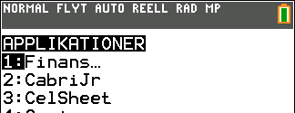
Tryck på Í när räknaren när markören befinner sig vid 1:TVM Solver
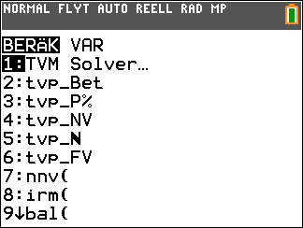
Då kan det se ut så här:
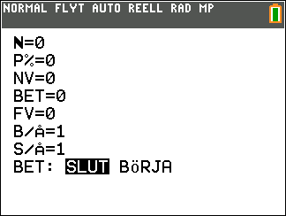
Här finns nu ett antal variabler där man kan fylla i värden:
antalet betalningsperioder N
räntesats (årlig) I
nuvarande värde NV
betalningsbelopp BET
framtida värde FV
Betalningsperioder/år B/Å
Antalet kapitaliseringar/år S/Å
Betala i slutet eller början SLUT BÖRJA
Idén med ekvationslösaren är att man ska fylla i tre eller max fyra variabler för att beräkna den fjärde eller femte som man inte har värdet på.
Nedan har vi förklaringar för hur man fyller i värden på de olika variablerna.
- N är antalet betalningsperioder. Skriv till exempel in 20x12 om det handlar om ett lån som löper på 20 år och där räntan räknas ut månadsvis. Räknaren räknar ut resultatet när du trycker på Í.
- I är räntesatsen för årsräntan
- NV är nuvarande värde. Vi tar ett exempel:
Anta att du har 1000 kronor att investera och den ger dig en ränta på 10 % per år. Hur mycket kommer du att ha samlat på dig i slutet av en tio-årsperiod?
Här är det fråga om ett kassautflöde och då ska man ha ett negativt tecken framför värdet. Du ska alltså fylla i 1000 här.
- BET är betalningsbelopp varje period. Fyll i 0 här. Om man till exempel lånar en massa pengar ska man fylla i hur mycket man be-talar av vid varje tillfälle man gör en avbe-talning. Observera att man då måste ha ett negativt tecken framför värdet. Det står för ett utflöde (cash outflow).
- FV är framtida värde (på investeringen). Fyll i 0 så länge. Det är detta vi ska räkna ut.
- Längst ner ska man också fylla i B/Å som betyder antalet betalningsperioder per år. Fyll i 1 om räntan ska räknas årsvis.
- S/Å är antalet kapitaliseringar per år. Oftast fyller du i samma som för B/Å. Banker räknar oftast med ränta på årsbasis.
- Till slut ska ni fylla i om inbetalning ska ske i början eller slutet av varje år.

I problemet ovan är 1000 kr nuvärdet NV, N är antalet perioder, som är 10, och P% är 10. BET är betalningar under dessa 10 år och det är ju 0. Din skärm ska nu se ut som på bilden. B/Å och S/Å ska stå på 1. Vi har då ettårsränta i beräkningarna.
Placera markören vid FV (Framtida Värde). Det är ju det vi ska räkna ut.
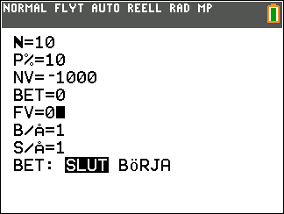
Tryck nu på ƒ \. Svaret du får blir 2593.74. Vi har ställt in antalet decimaler till 2. Inställningar för detta görs under z.
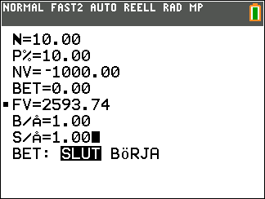
Denna beräkning hade vi ju kunnat göra i grundfönstret så här:
Hur blir det nu om vi i stället har månadsränta? Då fyller man i värdet 10x12 för N.
Vi fyller i våra värden som vi känner till även här och beräknar FV nu också.
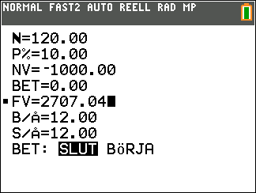
Tänk på att fylla i 12 på B/Å och S/Å. Nu blir resultatet 2707,04. Alltså 113 kr mer. Det lönar sig alltså med månadsränta enligt appens sätt att beräkna. Tänk om jag nu vill ha ränta beräknad varje dag i 10 år. Det blir då så här:
Nu tjänar vi nästan 11 kr till.
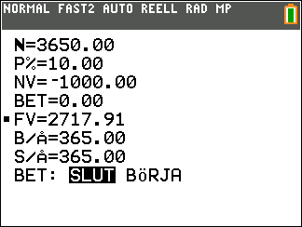
Även denna beräkning kan vi göra i grundfönstret. Nu ”tjänar” man nästan 8 kr till.
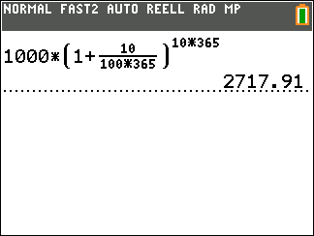
Kapitalisering varje sekund i 10 ger följande:
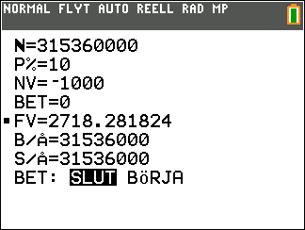
Som du säkert har förstått så får vi ett värde på FV som vid allt kortare betalningsperioder är 1000 gånger Eulers tal, e.
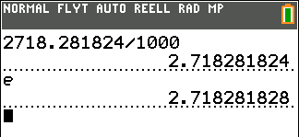
Slutsatsen av beräkningarna ovan är ju att man knappast kan bli rik på detta förfarande att kapitalisera med allt kortare tidsintervall.
Vi tar ett annat exempel:
Anta att du har 1 500 kronor i dag och vill veta hur lång tid det tar att fördubbla dina pengar till 3 000 kronor. Anta att du kan tjäna 9 % per år på din investering.
Vi fyller i det vi vet och skriver 0 i fältet för N. Placerar markören vid N och trycker på ƒ \. Vi får resul-tatet drygt 8 år.
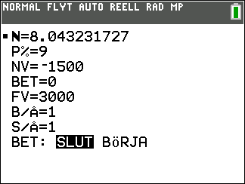
Detta problem kan vi naturligtvis lösa genom att ställa upp en ekvation. Vi antar att det tar x år.

Nu kommer ett exempel med årliga inbetalningar:
Du har investerat pengar i en fond. Till fonden har inbetalts 5000 kr i början av varje år. Efter 5 år (6 inbetalningar) är avkastningen på det inbetalade kapitalet 7000 kr. Hur stor årlig ränta motsvarar det?
Efter 6 inbetalningar har man alltså 37 000 kr. Denna summa kan tecknas som summan av en geometrisk talföljd
Det leder till ekvationen:
Att lösa ut p i denna ekvation kan man inte göra algebraiskt utan man få ta till en numerisk metod. På räknaren finns ett verktyg för detta. Tryck på tangenten » och välj sedan alternativ C:Lösare:
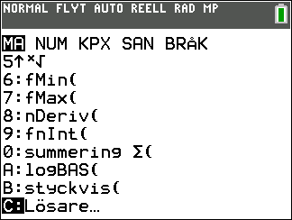

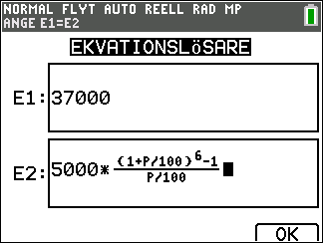

Vi gissar nu ett värde, till exempel 10:
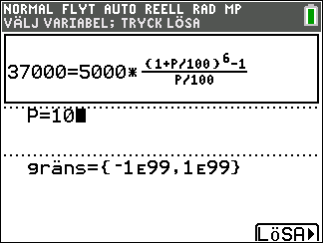
Nu löser vi ekvationen. Klicka på f5-tangenten, alltså tangenten s
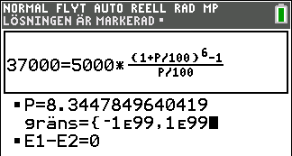
Vi får resultatet 8,34 %.
Nu går vi över till appen Finance och skriver in det vi vet. Vi placerar markören vid P% och trycker på ƒ \:
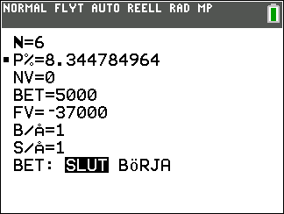
Vi får samma resultat. Observera negativa tecknet för FV.
När vi kommit så här långt är det dags att repetera det viktigaste om hur man löser problem med appen.

Sammanfattning av hur TVM Solver fungerar
Varje problem som vi löst med TVM Solver har 4 eller 5 variabler (motsvarande de 5 grundläggande finansiella variablerna). Av dessa känner du till 3 eller 4 och du ombeds lösa den återstående. För att lösa sådana här problem skriver du helt enkelt in de variabler som du känner till och går sedan till raden för den variabel du vill lösa för. Om du trycker på ƒ \ får du ett svar. Observera att variabler som inte finns med i problemet ska sättas till 0. De ska ju inte ingå i beräkningarna.
Nu slutligen ska vi ta ett exempel där man lånar till en ny bostad:
Du och din familj ska köpa en villa som kostar 3 600 000 kr. Ni betalar 1 100 000 kr kontant och får ett lån av banken på 2 500 000 kr som löper på 50 år med lika stora avbetalningsbelopp, första gången om ett år. Det är alltså ett annuitetslån. Räntan är 4 %. Hur mycket ska ni då betala varje år?
Vi går nu hastigt igenom teorin för att lösa ett sådant här problem. Kräver kunskaper om geometriska serier Tänk så här:
Vi antar att du betalar k kr varje år och vi tänker oss att långivaren direkt sätter in de pengar den får på ett konto som ger 4 % ränta. När ni sedan har betalt sista gången kan långivaren ta ut ett visst belopp från kontot. Vi kallar beloppet för A. Detta belopp blir ju då
Vi vet nu inte k så vi kan inte räkna ut beloppet. Vi gör nu ett tankeexperiment:
För att det ska gå jämnt ut för långivaren så måste detta belopp motsvara vad långivaren skulle ha haft på kontot ovan om man överlämnat 2 500 000 kr direkt i handen på densamme som sedan satt in dem i 50 år med 4 % ränta.
Detta ger nu ekvationen
Vi löser nu ut k
Ni ska alltså betala 116 375 kr per år.
Nu löser vi problemet med Finansappen.
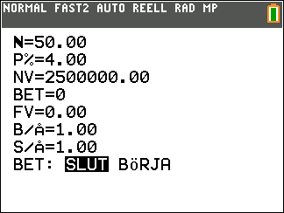
Man placera markören vid BET och trycker på ƒ \.
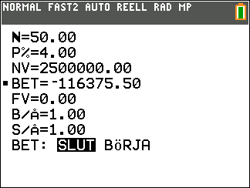
Om betalningarna på lånet sker månadsvis så ändrar du dina indata enligt följande
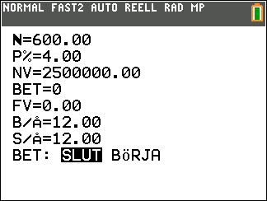
Antalet perioder blir nu 600 eftersom 50 gånger 12
blir just 600.
Så här blir resultatet
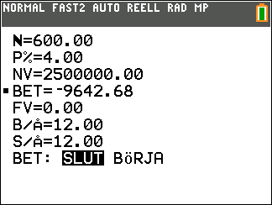
Om man dividerar resultatet från beräkningarna årsvis med 12 blir det så här:
Det skiljer alltså (9 697,96 –9 642,68) kr ≈55 kr
Om du löser uppgiften genom att dividera med 12 får du ett svar som är ca 55 kr för högt varje månad. Ju oftare räntan sätts samman desto mindre måste betal-ningen vara för att växa till ett visst framtida värde. 6 % årsränta är alltså inte exakt detsamma som 3 % halvårs-ränta!
Här ärt det kanske läge att ta reda på hur det ser ut i verkligheten. Hur räknar bankerna?
Skapa en amorteringstabell med Finansappen
En amorteringstabell ger dig uppgifter om amortering (avbetalning)- och räntebelopp för varje betalning på ett lån. Man kan också med räknaren plotta grafer och rita diagram över betalningarna. Följande instruktioner förklarar hur man skapar både tabeller och grafer med räknaren.
Funktionerna ∑Prn (summan av kapital), ∑Int (summan av ränta) och bal( balans). Dessa finns i menyn Finans. Två förstnämnda är funktioner med flera argument. Balans kräver endast ett enda argument.
Argumenten är:
- ∑Prn(första betalning, sista betalning)
- ∑Int(första betalning, sista betalning)
- bal(antal betalningar som gjorts hittills)
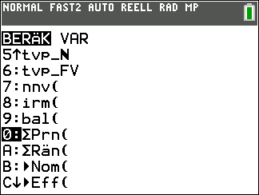
OBS: Catalog (andrafunktionen ovanför tangenten Ê) innehåller också en förteckning över argu-ment.
Om du nu vill göra en beräkning av ett amor-terings- eller räntebelopp så startar du i start-fönstret och går sedan till Finansmenyn och kopierar in den funktion du vill göra beräkningar på. Därefter fyller du i dina argument.
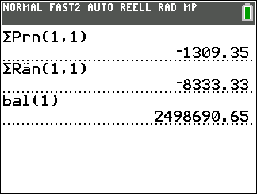
Ovan har vi alltså beräknat amortering och ränta för den första avbetalningen samt lånets storlek efter den första betalningen. Kapitalbelopp och ränta för bara en betalning gör man alltså genom att låta den första och den sista betalningen vara densamma. Man skriver då (1,1).
Nu ska vi använda dessa funktioner i inmatningsfälten för funktioner. Den oberoende variabeln där är ju X.
Vi kan då skriva in dem enligt nedan. Lägg märke till att vi har negativt tecken framför funktionerna. Y1 och Y2.
Du placerar markören där du vill få funktionen inkopierad och går sedan till Finans-menyn och väljer funktion.
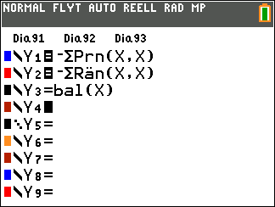
Vi börjar dock med att titta på tabeller för hur lånet utvecklas. Tryck alltså på y 0. Se till att tabellen startar vid värdet 1 för den oberoende variabeln.
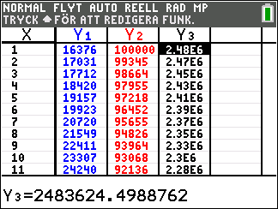
I tabellen har vi, räknat från vänster, amorteringsbelopp, ränta och kvarstående skuld.
Om man bläddrar nedåt till de sista raderna ser det ut så här:
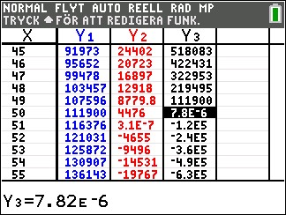
Vi har avmarkerat Y3 eftersom den funktionen ska plottas i ett eget fönster. Först tittar vi alltså bara på avbetalningsbelopp och ränta.
Det är viktigt att Xmax - Xmin har ett värde som är jämnt delbart med 132 eftersom TI-84Plus CE-skärmen har 132 "steg" mellan Xmin och Xmax. (På äldre räknare gäller 94 steg.) Pixlarna är de enda punkter som utvärderas av en funktion och eftersom funktionerna här endast definieras som positiva heltal ser vi till att alla pixelvärden är positiva heltal. Om vi använder Xmax - Xmin=66 innebär det att av-ståndet mellan varje av pixelvärde är 66/132=1/2. För att få värdet 1 så sätter vi då Xres till 2. Lite krångligt men vi ska också visa ett annat sätt att plotta.
Här är då inställningarna:
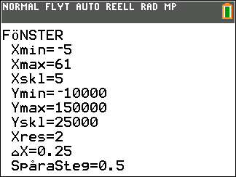
Så här blir det när man plottar:
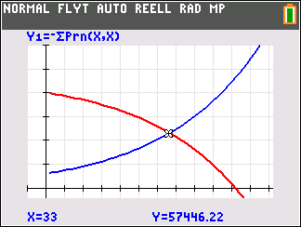
Efter 33 år så är amorteringsbelopp och ränta ungefär lika stora.

Balansfunktionen har vi här. Den visar hur skulden minskar.
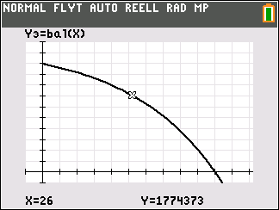

Man kan också göra sina plottningar med statistik-editorn. Här har vi alltså kopierat in Y1 och Y2 till listorna L2 och L3
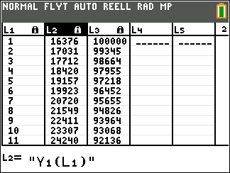
Lista L1 har vi inte skrivit in för hand utan är skapad med en formel. Funktionen sekv kommer du åt genom att trycka på y 9 och välja OPS (står för Options). I listan finns där funktionen sekv.
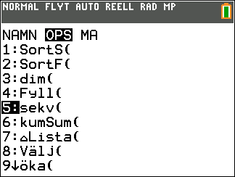
Du skapar sedan den formel att fylla i värden. Den gör det lättare att skapa en formel med många argument.
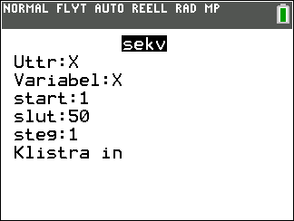
Man avmarkerar först funktionerna i Y=-editorn genom att placera markören på likhetstecknet och trycker sedan på Í.
Så här ställer man in för plottning av amor-teringsfunktionen:
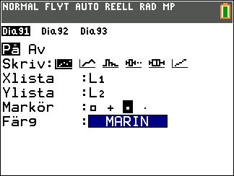
Man gör likadant med räntefunktionen.
Nu kan vi plotta.
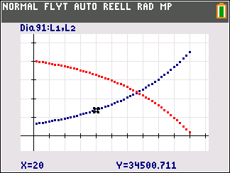

Man gör sedan likadant för balansfunktionen. Vi får plotta den i ett nytt fönster.
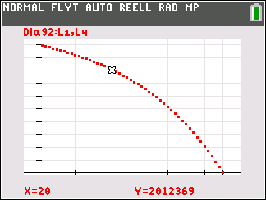
Det finns faktiskt ett annat sätt att göra beräkningen av skuldbeloppet år för å, förutsatt att man vet annuitetsbeloppet. Då får man arbeta rekursivt. Ställ då in för grafritning av talföljder (under z ställer du in SEKV).
Skriv sedan enligt nedan i inmatningsfönstret:
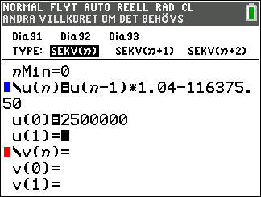
Så här blir då tabellen:
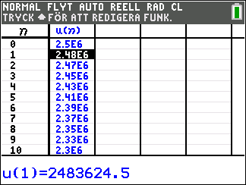
Att man följer en amorteringsplan med bestämd ränta i 50 år stämmer naturligtvis inte med verkligheten. Räntorna var fram till sommaren 2022 väldigt låga. Genomsnittsräntan låg en bit under 2 % och sedan dess har de rörliga räntorna nästan fördubblats. Att spekulera väldigt många år in i framtiden är ju helt omöjligt. Man får ha ett mycket kortare tidsperspektiv.
Med dagens amorteringskrav (hösten 22) så ska man till exempel betala1 % av skulden om låne-beloppet motsvarar 30–50 % av bostadens värde. I vårt exempel betyder det att man amorterar 25 000 kr per år. Efter 1 år så ska man alltså betala 100 000 kr i ränta och 25 000 i amortering, dvs totalt 125 000 kr.

